NEJM勉強会 2010年度 第10回 2010年10月13日 Cプリント 担当：早川 格
Case 7-2010: A 49-Year-Old Man with Peripheral Neuropathy and Ascites
挙げられたプロブレムのうち、神経症状に焦点を当てて診断仮説を立て、検証していく。
【神経障害の高位診断】左右対称で遠位に強い感覚・運動障害で、DTRが消失していることから、peripheral polyneuropathyと言える。
【神経障害の質的診断】脱髄性か軸索性かが問題となる。症状からは太い神経線維が優位に傷害されていることが示唆されるため、脱髄性と考えられる。
【脱髄性多発性神経障害demyelinating polyneuropathyの鑑別診断】Table 2参照
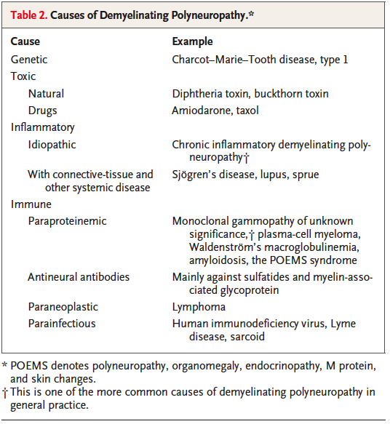
☆遺伝性疾患
●Charcot-Marie-Tooth病：遺伝性・慢性の脱髄性神経障害であることから除外される。
☆中毒
●薬剤性：薬歴から除外される。
☆炎症性疾患
●CIDP（慢性炎症性脱髄性多発神経障害）：CIDPは特発性で、巣状に多発する神経炎であり、どの年齢層でも起こりうる、亜急性の感覚・運動多発性神経障害として発症する疾患である。検査所見としては神経伝導検査で炎症局所での神経伝導のブロック、CSFの蛋白上昇、その他Guillan-Barre Syndromeに類似した所見が亜急性に出る。治療は副腎皮質ステロイド、IVIg、血漿交換でほとんどのケースが改善するとされており、治療抵抗性の場合は免疫抑制薬を用いる。Sjogren病、SLE、スプルー病などの膠原病に合併する場合がある。
この患者の症状は、2年前から全身症状が見られるまでは、典型的なCIDPの症状であった。
☆自己免疫疾患
●単クローナルγグロブリン血症monoclonal gammopathy（異常蛋白血症paraproteinemia）：異常に産生される単クローナルγグロブリンによって脱髄が起きる。自己抗体活性はGM1, sulfatides, MAGなどに対して起きることが多い。本症例では、こうした自己抗体活性は陰性だったが、ANA陽性で、単クローナルIgGλ蛋白が検出されている。
- MGUS (Monoclonal Gammopathy with Undetermined Significance)：異常蛋白血症の中で最頻。
- 多発性骨髄腫：通常、高濃度の異常蛋白が検出される。本症例では異常蛋白の濃度が低いことと骨髄像正常からやや否定的。
- Waldenstrom’s macroglobulinemia：血液中やリンパ節、骨髄にIgMを産生する形質細胞が腫瘍性に増殖する疾患。本症例ではリンパ節生検でリンパ腫に相当する所見がなかったことから否定的。
- アミロイドーシス：異常蛋白の沈着により、多発性神経障害を来す。細い神経線維（C-fiberなど）を優位に傷害するので、疼痛が主症状であり、振動覚や深部感覚は比較的保たれるのが特徴。本症例では、振動覚や深部感覚が傷害されており疼痛は主症状ではないこと、脂肪組織生検でアミロイドーシスの所見を認めなかったことから否定的。
- POEMS症候群（Crow-Fukase症候群）：polyneuropathy, organomegaly, endocrinopathy, M protein, skin changeを特徴とする症候群で、診断基準は下掲。
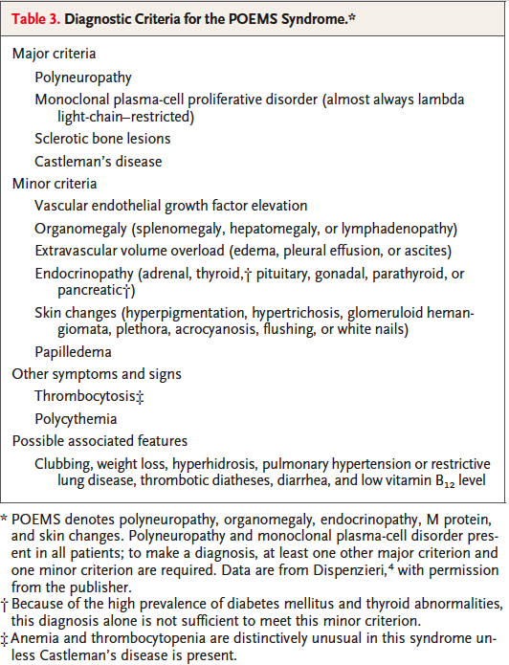
本症例では主診断基準として多発性神経障害と骨硬化病変、副診断基準として脾腫、リンパ節腫脹、血管外液貯留、内分泌異常（テストステロン低値、VitB12欠乏）、皮膚の変化、乳頭浮腫が当てはまり、POEMS症候群と診断できる。
CSF中蛋白の軽度上昇、異常蛋白の量が比較的少ないこと、異常蛋白以外の免疫グロブリンが減少しないことは本症候群に典型的である。また、皮膚所見として、チアノーゼ、皮膚肥厚、多毛症がしばしば見られる。下腿浮腫は、鬱血性心不全のそれと比較して圧痕の戻りが比較的早く、押すのに力がいる（間質の圧が強い）のが特徴である。POEMS症候群ではそのほかにも変わった全身症状が起きることが知られており、難治性の腹水や乳頭浮腫も報告がある。
POEMS症候群では硬化性骨病変を伴う形質細胞の異常増殖が起こる。類縁疾患で、リンパ節の過形成を伴う形質細胞の増殖はCastleman病と呼ばれる。
POEMS症候群の病態生理は明確ではない。λ軽鎖が選択的に増える理由やλ軽鎖の病態への寄与は不明である。肝脾腫や胸腹水は血管透過性の亢進を示唆するが、この点に関しては形質細胞からのVEGF産生が原因として考えられている。また、VEGFは局所で浮腫と多毛症を引き起こすことが示唆されている。Castleman病と合併したPOEMS症候群の一部では腫瘍細胞がHHV-8に感染している事が証明されており、本症例でも検討されたが感染はなかった。その他、POEMS症候群の患者ではいくつかの炎症性サイトカイン（IL-1β、IL-6、TNFα）の上昇が示されている。
POEMS症候群の予後は良く、患者のほとんどが10年以上長期生存する。一般に症状の種類の多さや重症度は予後とは相関しないが、血管外のvolume overloadとばち指は悪い予後と相関するとされている。治療は形質細胞腫に対して局所療法（放射線）、ステロイド、化学療法（アルキル化剤を中心に）、末梢血造血幹細胞自家移植が行われる。また、高VEGF血症に対してサリドマイド製剤やベバシズマブ（抗VEGF抗体）が用いられる。
【次に行う診断的手技】仙骨病変の生検（CTガイド下針生検）
※診断基準に照らせばPOEMS症候群の診断はつくので生検なしで治療に入ることも可。
【病理学的所見】仙骨病変の針生検標本。λ軽鎖を異常産生する形質細胞の集族を認める。HHV-8染色は陰性。VEGF染色は中等度陽性。POEMS症候群として矛盾しない所見であった。
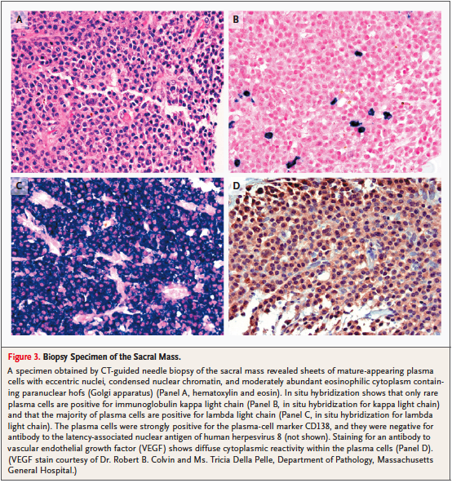
【その後の治療と経過】 本症例では、病変は仙骨に限局しており、また血中VEGFの再検で異常高値（1005 pg/ml (参照31-86 pg/ml)）が発見された。診断確定後、まず高VEGF血症に対してベバシズマブ（10 mg/kg 4週毎4回）が投与され、胸水貯留の改善を見たが神経障害は不変だった。仙骨部放射線外照射（50 Gy）が行われ、血行動態と神経障害は改善し、杖で歩けるようになった。診断の9ヶ月後末梢血造血幹細胞自家移植が行われ合併症なく回復した。移植6ヶ月後の時点で筋力は改善傾向であり、呼吸機能はほぼ正常化し、リンパ節腫脹、肝脾腫、浮腫、腹水を認めていない。
【診断】脱髄性神経障害と骨弧発性形質細胞種を伴うPOEMS症候群

